Пусть имеется Y – множество всех мест стоянок.

, где ,

Общее количество МС равно N. Также известно, что всё это множество стоянок должно разделяться на блоки, по k штук в блоке. Но поскольку N может нацело не делится на k, то имеются остаточные l штук. Из этого формируется следующее соотношение: N = kq+l, где q - число блоков МС, k – количество МС в блоке, l - число МС в остаточном блоке.

Также имеется дискретное время , где T – максимальное время.

Предполагаем, что блоки можно конструировать не произвольным образом, а они должны удовлетворять некоторым геометрическим ограничениям, которые будут задаваться с помощью некоторой функции . Эта функция для каждого подмножества показывает возможно ли существование такого блока.

Есть функция , где

p – количество возможных типов оборудования.Эта функция для каждого момента времени и каждого отражает потребность в СНО. Функция Z по своему устройству является инъекцией из базы данных и не может быть смоделирована какой-либо случайной функцией. Это потребность, которая задаётся на основе множества сложно-интерпретируемых факторов.

В задаче множество допустимых стратегий – это множество непересекающихся разбиений множества Y на подмножества, удовлетворяющие количественным и геометрическим ограничениям.

Опишем это множество:

|  |  |  |
| --- | --- | --- |
|  |  | (1) |

где […] — функция, возвращающая 1 для истинного высказывания, и 0, если аргумент ложный (нотация Айверса), – число стратегий, разбиения МС на блоки, зависит от общего числа МС, а также от k – множества возможных количеств МС в блоке, задаётся в ограничениях задачи.

- стратегия (i-й вариант разбиения Y на блоки),

– блок МС, проиллюстрируем на следующих примерах, см. рис 2-3.

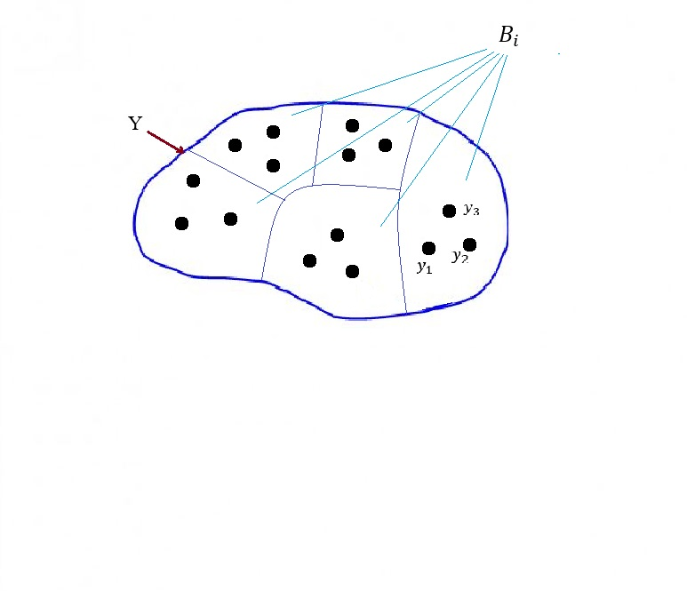

Рис. 2 Пример разбиения на множества МС на блоки.

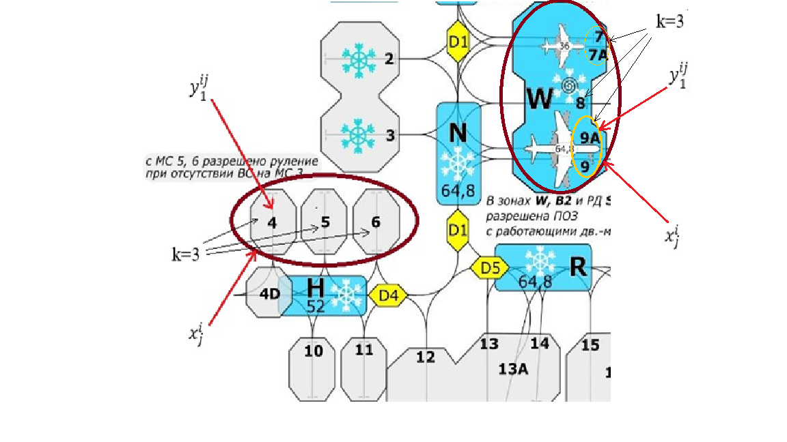

Рис. 3 Фрагмент схемы аэропорта, с примером блоков МС

Для того, чтобы найти в работе был предложен следующий эвристический алгоритм конструирования допустимой стратегии.

Алгоритм 1 (конструирование допустимой стратегии)

**Input**: Множество МС - Y, количество МС в блоке - k, геометрические ограничения g.

**Output**: Стратегия, разбиения МС на блоки - .

**while** Y

X =

**for** each

**if** ((|X| < k ) & (g(X)) & (yB) & (yX))

**then** в X =

end **if**

end **for**

=

end **while**

Тогда оптимизируемый функционал принимает следующий вид:

|  |  |  |
| --- | --- | --- |
|  |  | (2) |

где первое слагаемое отвечает за потребность во всех блоках объёма k, а второе слагаемое отвечает за потребность в блоке состоящем из l оставшихся МС.

Оптимизируемый функционал сконструируем следующим образом:

|  |  |  |
| --- | --- | --- |
|  |  | (3) |

Это задача комбинаторной оптимизации, так как в качестве ответа является разбиение исходного множества на непересекающиеся подмножества. В данной задаче количество разбиений можно вычислить только алгоритмически, но оно не зависит от функции расписания, поэтому для характерных значений k и N, может быть рассчитано заранее и хранится в памяти как допустимая стратегия.